exercices de français
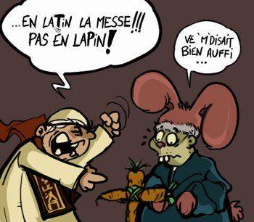niveau 1b
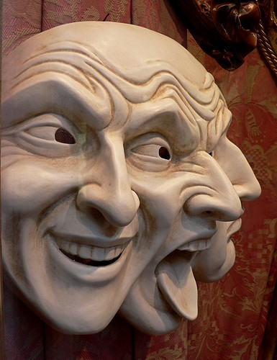Bon courage!!! (sg)
chapitre 10; Översätt till franska:

1 | Vilket datum är det idag?
2 | Vad söker ni?
3 | Jag hittar inte banken. Var är den?
4 | Ta tredje gatan till höger!
5 | Jag föredrar denna gröna jacka, men tyvärr är den för dyr.
6 | Jag tar den här vita tröjan, som är billigare.
7 | Idag är det torsdag och det är min väninnas födelsedag.
8 | Det är vackert väder och det är varmt i solen.
9 | Den här mannen joggar varje dag.
10 | Sju gånger i veckan - vilket mod!
11 | Vi gör ingenting i denna värme.
12 | Herr Duval är mycket trött efter sin långa promenad till fots.
13 | Han vilar sig på en bänk nära stadshuset.
14 | Gå över bron, passera över marknaden, fortsätt rakt fram!
15 | Som vanligt på söndagen finns det ingen ledig plats på terrassen.
16 | På lördag eftermiddag tittar hon på den vackra katedralen.
17 | Det är måndag och hon möter en fransman, som talar svenska.
18 | Hon går till hotellet för att vila sig.
19 | Det finns så många intressanta minnesmärken i denna gamla stad.
20 | Väninnorna simmar en gång i veckan, på onsdagarna.

Skriv rätt form av faire

1 | Tu..........................toujours une promenade le dimanche?
2 | Qu'est-ce que vous......................................?
3 | Je.......................de la gymnastique une fois par semaine.
4 | Nous.......................de la natation le mercredi.
5 | Elle.......................une visite guidée.
6 | Pierre et Hélène.......................du ski.

Skriv rätt form av demonstrativa pronomen (ce, cet, cette, ces)

1 | J'aime beaucoup..................quartier.
2 | ..................rue est très longue.
3 | Nous préférons....................hôtel.
4 | Malheureusement..................chaussures sont trop chères.
5 | Regardez...................écharpe rayée!
6 | ..................pantalon est trop grand.
7 | Je voudrais changer.................argent.
8 | ..................jeune homme ne trouve pas son chemin.
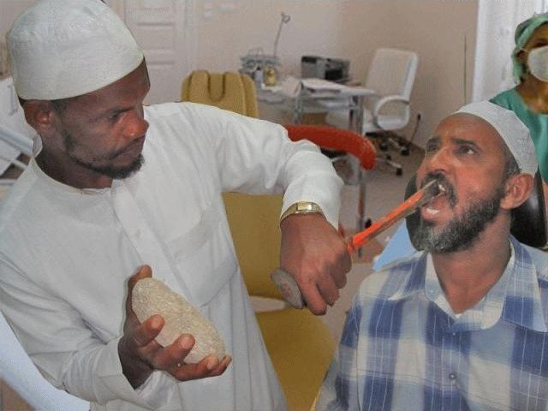
chapitre 11;Vad säger du....

1 | när du talar om att det är onsdag och vackert väder?
2 | när du berättar att du joggar på torsdagarna?
3 | när du ber någon gå över Pont-Neuf och fortsätta mot torget?
4 | när du förklarar att du är trött?
5 | när du frågar vilket land personen du talar med kommer från?
6 | till en person som inte skall glömma sin tidning?
7 | när du tycker om fransk ost/inte tycker om fransk ost?
8 | när du vill tala om att du föredrar camembert, men att du ibland köper roquefortost?
9 | när du talar om att du kommer från Sverige/att du är svensk?
10 | när du berättar att en vän och du har varit i södra Frankrike för att bada i Medelhavet?
11 | när du talar om att du har besökt många områden i Frankrike?
12 | när du berättar att din bror och du ibland åker skidor i Alperna?

Skriv rätt form av passé composé

1 | visiter | Vous................................................Paris, madame?
2 | visiter | Oui, j'....................................Paris beaucoup de fois.
3 | habiter | Tu...........................................en France?
4 | habiter | Non,..........................................................au Danemark.
5 | acheter | Michelle............................................un carnet et un journal français.
6 | payer | Madame et monsieur Lebrun.....................................leur addition.
7 | demander | Alain........................................................le prix.
8 | préférer | Alain et moi...............................................................la chemise bleue.
9 | montrer | La vendeuse........................................................la chemise noire.
10 | être | Elles...........................................................à Nice en vacances.
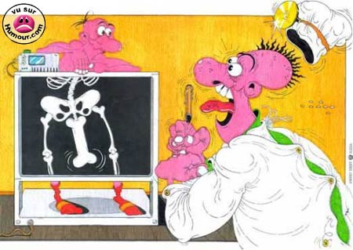

chapitre 12;Översätt till franska:

1 | Jag tycker inte om bullriga kaféer.
2 | Vi känner polisen. Han bor i centrum av staden.
3 | Herr och fru Malraux har besökt en plats väster om Lyon.
4 | Det är inte lätt att välja bland de franska ostarna.
5 | Tycker du om svensk ost?
6 | Nej, jag föredrar de goda franska ostarna.
7 | Vad har ni för yrke? Jag är lärare.
8 | Glöm inte era frimärken, fru Durand!
9 | Jag åker ibland till Köpenhamn för att handla skor.
10 | Har du besökt andra områden i Spanien, Louise?
11 | Nej, men min mor och jag har besökt Italien.
12 | Hur gammal är Kristina? Hon är tretton år. Hon bor i Helsingborg.
13 | Brevbäraren känner till familjens adress.
14 | Sjuksköterskan är skild och hon bor på rue Copernic nummer 9.
15 | Hennes väninna är förlovad och hon bor nu i förorten.

Skriv rätt form av connaître

1 | Vous..............................................................................la ville, madame Duval?
2 | Non, je ne........................................pas la ville, mais mon mari..........................................l'adresse.
3 | Nous ne.....................................................................pas l'infirmière qui habite ici.
4 | Les jeunes filles..........................................presque tous les garçons qui habitent ici.
5 | Tu.............................................................................aussi ces garçons?
6 | Non, mais le garçon à gauche.............................................................mon frère.
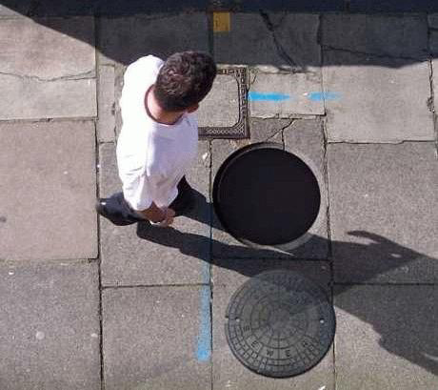

Skriv rätt en fråga som passar till svaret!

1 |  | ?
 | C'est monsieur Michel.
2 |  | ?
 | Il a 35 ans.
3 |  | ?
 | Non, il est marié.
4 |  | ?
 | Il est ingénieur.
5 |  | ?
 | Elle est femme au foyer.
6 |  | ?
 | Ils habitent au centre.
7 |  | ?
 | Non, ils n'ont pas d'enfants.
8 |  | ?
 | Ils ont été au Portugal en vacances.

chapitre 13; Vad säger du...

1 | när du vill veta vad den person du talar med har för yrke?
2 | när du håller med en annan person?
3 | när du talar om att du måste gå tillbaka till arbetet?
4 | när du önskar någon trevlig semester?
5 | när du vill veta hur mycket klockan är?
6 | när du vill veta hur dags man öppnar?
7 | när du talar om att det är för sent?
8 | när det gäller att välja?
9 | när du ber någon gå sakta?
10 | när du talar om att du inte har tid?

Skriv rätt form av aller

1 | Aujourd'hui nous.....................................en Italie.
2 | Comment.................................-tu?
3 | Je...............................bien, merci.
4 | Ils..............................à pied.
5 | Est-ce que vous.....................................au Danemark?
6 | ...............................tout droit, monsieur!
7 | Marie et Annie......................................à l'école.
8 | La marchande..................................à la gare.
9 | Ne.............................pas trop vite, Paul!
10 | Maintenant je............................lentement.

Översätt dessa genitiver till franska!

1 | Maries väninna.
2 | Chabrols film.
3 | Gatans kaféer.
4 | Mannens yrke.
5 | Barnens skola.
6 | Solens värme.

Skriv rätt en fråga som passar till svaret!

1 |  | ?
 | J'ai 23 ans.
2 |  | ?
 | Non, je suis célibataire.
3 |  | ?
 | Non, je n'ai pas d'enfants.
4 |  | ?
 | Non, j'habite la banlieue.
5 |  | ?
 | Je suis informaticien.
6 |  | ?
 | Je fais du ski.

chapitre 14; Översätt till franska

1 | Hur mycket är klockan? Den är halv tre.
2 | Vad gör ni när det regnar?
3 | Det är absolut nödvändigt att ringa till bokhandeln.
4 | Varför? Tycker ni inte om boken?
5 | Är det öppet? Nej, det är stängt.
6 | Vänta, du går för fort, jag är mycket trött. Gå sakta!
7 | Det är för sent, vi har inte tid.
8 | Hur mår barnen? Sonen har ont i magen och dottern mår illa.
9 | Jag tycker inte om Bessons filmer. De är inte roliga.
10 | Är du sur? Ja, min kompis kommer inte ikväll.
11 | Vilken dag! Jag väntar på min tur sedan klockan tolv.
12 | Jag hör ingenting, kaféet är för bullrigt.
13 | Allesammans är förkylda utom min fru, som mår bra.
14 | Hör ni musikerna som spelar där borta framför apoteket?
15 | De tre kompisarna stämmer träff med varandra om en timme framför bion.
16 | Väntar du på din tur? Nej, inte alls, jag vilar mig.
17 | Vi väntar inte på någon, vi står i kö.
18 | Nu börjar jag få nog.
Skriv presensformer av verbet :

 | passer | Beaucoup de gens |  | devant le café
 | aimer | Vous |  | la musique ?
 | préférer | Ils |  | le jazz.
 | parler | Tu |  | trop.
 | attendre | Les deux cousins |  | leur copain.
 | avoir | Nous |  | mal à la tête.
 | donner | Elle |  | le journal à son mari.
 | entendre |  | J’ | les enfants dans la rue.
 | acheter | Ils |  | des fleurs
 | aller | Tout le monde |  | au cinéma.
 | regarder | Tu |  | souvent la télévision?
 | écouter | Paul et Louis |  | les musiciens.
 | être | Où |  | les jeunes filles?
 | trouver | Vous ne |  | pas votre place.
 | tousser | Les enfants |  | beaucoup.
 | prendre | Monsieur Berri et sa femme |  | l’avion.
 | venir | Vous |  | ce soir, madame ?
 | habiter | Malheureusement | j’ | loin d’ici.
 | faire | Partout il y a des gens qui |  | la queue.
 | jouer | Le garçon |  | avec sa cousine.
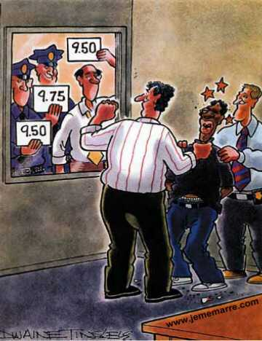
Contrôle de vocabulaire; Français chapitres 12-14; version 1
skola
exakt
barn
moder
redan
heller
nåväl, då
på sommaren
tolfte
vad har ni för yrke?
datatekniker
det är därför
aktivitet
länge
arbeta
just det
yrke
mer än
dator
åsikt
väster om
förresten
företag
familj
klockan är ett
rolig
fritidsledare
timme
resa
syssla med, ta hand om
ogift
återvända
område väster om Paris
arbete
fort
gift
ni känner till
tid
främmande, utländsk
prata, snacka
hjälp
när
son
trevlig semester
jag kan inte komma ut
fru, kvinna
Spanien
dotter, flicka
till exempel
Portugal
år
jag håller med er
Italien
förort
park
klockan åtta
plötsligt
timme, tid
belägen
gå, åka, resa, må
mittemot
ofta
hur mycket är klockan?
fortfarande
börja (att)
föreställning
bio
under
halv 3
vad är klockan (har ni tiden?)
regna
äta lunch
tänka, tycka
jag går
i kväll
gå, fungera
man öppnar
himmel
klockan är 10 över två
skydd
långsamt
tusan också
kvart över två
grå
träd
innan
komma från att, just ha
sent
kvart i 3
trettonde
det regnar
film
armbandsur
regn
dubbad
ny
öppning
paraply
jazzklubb
20 i 3
klockan 12 på dagen
ha tid
ge, visa (om film)
ingen, inte någon
stämma träff med varandra
vad tjänar det till?
snyta sig
ett apotek
ett telegram
lyssna (på)
ett plåster
därför att
förkyld
bröllopet
ringa till
gruppen
en fot
ha tur
dålig
se ut som om
skicka
(in)om
bredvid
överallt
alla, allihop
en huvudvärkstablett
spela, leka
musiken
på jakt efter
en kompis
huvudet
posten
flera, många
ha ont i
vara sur
vänta (på)
slutligen, till sist
glädjen
vilken dag!
höra
stå i kö, köa
ett kort
morgonen, förmiddagen
stunden
en telefonhytt
(för)utom
absolut
ett humör
hosta
en musiker
i slutet på, efter
fjortonde
växelpengar
reta sig, bli irriterad
ha nog, vara trött på
folk
hon väntar på sin tur
praktiskt
en kusin

Contrôle de vocabulaire; Français chapitres 12-14; version 2
skicka
dator
spela, leka
ingen, inte någon
himmel
en telefonhytt
datatekniker
främmande, utländsk
timme, tid
redan
familj
till exempel
klockan är ett
kvart över två
ha ont i
hosta
grå
mer än
ha tur
gruppen
20 i 3
posten
jag håller med er
tid
öppning
när
flera, många
vad har ni för yrke?
tänka, tycka
resa
gå, fungera
börja (att)
hur mycket är klockan?
åsikt
se ut som om
barn
vad är klockan (har ni tiden?)
reta sig, bli irriterad
bio
långsamt
klockan 12 på dagen
armbandsur
nåväl, då
ett apotek
ha nog, vara trött på
växelpengar
heller
belägen
skola
ett plåster
glädjen
väster om
dålig
jag kan inte komma ut
ni känner till
vilken dag!
förresten
trevlig semester
fru, kvinna
trettonde
hjälp
vara sur
tusan också
rolig
klockan åtta
förort
en kusin
man öppnar
företag
kvart i 3
tolfte
son
Portugal
äta lunch
alla, allihop
länge
år
ogift
vänta (på)
en huvudvärkstablett
en kompis
på jakt efter
bröllopet
därför att
stå i kö, köa
ett kort
dotter, flicka
klockan är 10 över två
det är därför
jag går
arbete
en fot
exakt
arbeta
jazzklubb
i slutet på, efter
det regnar
ha tid
moder
regn
i kväll
yrke
praktiskt
dubbad
Spanien
ny
Italien
lyssna (på)
(in)om
föreställning
regna
halv 3
film
just det
huvudet
folk
på sommaren
prata, snacka
en musiker
mittemot
slutligen, till sist
syssla med, ta hand om
fjortonde
timme
stunden
ge, visa (om film)
stämma träff med varandra
fortfarande
plötsligt
gå, åka, resa, må
innan
förkyld
gift
ofta
bredvid
absolut
park
återvända
aktivitet
sent
komma från att, just ha
paraply
överallt
musiken
hon väntar på sin tur
ett humör
ett telegram
ringa till
snyta sig
morgonen, förmiddagen
höra
(för)utom
vad tjänar det till?
träd
område väster om Paris
under
fort
fritidsledare
skydd

L’HEURE 15

1) Hur mycket är klockan?.................................................................................................

2) Den är..................................................
17.46
15.55
20.03
20.09
18.23
21.00
20.45
20.32
20.28
20.25
20.17
20.13
19.30
21.08
11.30
22.04
16.05
20.05
20.24
13.45
17.08
20.58
20.53
20.48
20.44
20.34
20.31
20.20
20.10
20.54
20.39
20.01
20.14
20.04
14.25
21.15
22.40
19.45
20.02
20.07
20.12
20.19
20.21
20.26
20.33
20.38
20.40
20.46
20.51
20.55
20.59
12.00
22.09
10.05
20.57
20.52
20.47
20.42
20.36
20.30
20.23
20.18
20.11
20.06
20.00
22.45
18.00
14.35
14.20
20.08
20.15
20.22
20.29
20.35
20.41
20.49
15.44
15.00
16.30
19.10
14.14
20.56
20.50
20.43
20.37
20.27
20.16

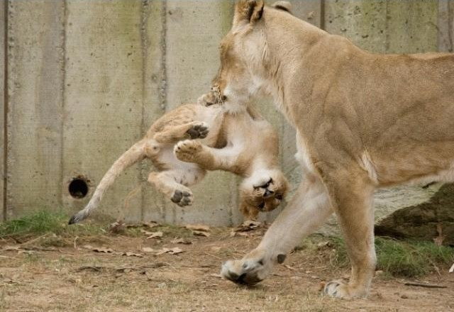

corrigé
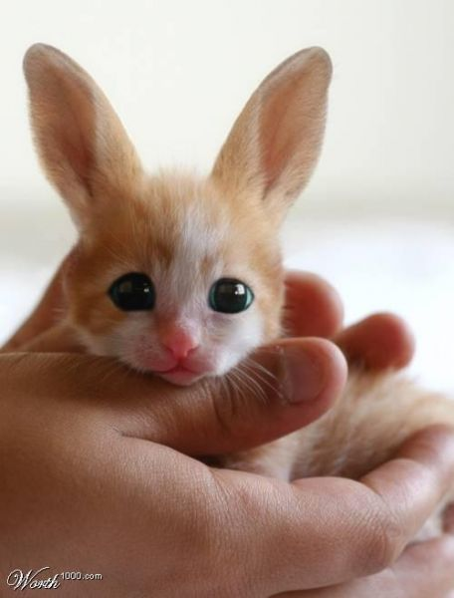

chapitre 10; Översätt till franska:

1 | Vilket datum är det idag?
 | Quelle est la date d’aujourd’hui?
2 | Vad söker ni?
 | Qu’est-ce que vous cherchez?
3 | Jag hittar inte banken. Var är den?
 | Je ne trouve pas la banque. Où est-elle?
4 | Ta tredje gatan till höger!
 | Prenez la troisième rue à droite!
5 | Jag föredrar denna gröna jacka, men tyvärr är den för dyr.
 | Je préfère cette veste verte mais malheureusement elle est trop chère
6 | Jag tar den här vita tröjan, som är billigare.
 | Je prends ce pull blanc, qui est moins cher.
7 | Idag är det torsdag och det är min väninnas födelsedag.
 | Aujourd’hui c’est (nous sommes) jeudi et c’est l’anniversaire de mon amie.
8 | Det är vackert väder och det är varmt i solen.
 | Il fait beau et il fait chaud au soleil.
9 | Den här mannen joggar varje dag.
 | Cet homme fait du jogging (du footing) chaque jours (tous les jours)
10 | Sju gånger i veckan - vilket mod!
 | Sept fois par semaine – quel courage!
11 | Vi gör ingenting i denna värme.
 | Nous ne faisons rien par cette chaleur.
12 | Herr Duval är mycket trött efter sin långa promenad till fots.
 | Monsieur Duval est très fatigué après sa longue promenade à pied.
13 | Han vilar sig på en bänk nära stadshuset.
 | Il se repose sur un banc près de l’hôtel de ville.
14 | Gå över bron, passera över marknaden, fortsätt rakt fram!
 | Traversez le pont, passez par le marché, continuez tout droit!
15 | Som vanligt på söndagen finns det ingen ledig plats på terrassen.
 | Comme d’habitude le dimanche il n’y a pas de place libre à la terrasse.
16 | På lördag eftermiddag tittar hon på den vackra katedralen.
 | Samedi après-midi elle regarde la belle cathédrale.
17 | Det är måndag och hon möter en fransman, som talar svenska.
 | C’est lundi et elle rencontre un Français qui parle suédois.
18 | Hon går till hotellet för att vila sig.
 | Elle va à l’hôtel pour se reposer.
19 | Det finns så många intressanta minnesmärken i denna gamla stad.
 | Il y a beaucoup de monuments intéressants dans cette vieille ville.
20 | Väninnorna simmar en gång i veckan, på onsdagarna.
 | Les amies font de la natation une fois par semaine.

Skriv rätt form av faire

1 Tu fais toujours une promenade le dimanche?
2 Qu'est-ce que vous faites
3 Je fais de la gymnastique une fois par semaine.
4 Nous faisons de la natation le mercredi.
5 Elle fait une visite guidée.
6 Pierre et Hélène font du ski.
Skriv rätt form av demonstrativa pronomen (ce, cet, cette, ces)

1 J'aime beaucoup ce quartier.
2 Cette rue est très longue.
3 Nous préférons cet hôtel.
4 Malheureusement ces chaussures sont trop chères.
5 Regardez cette écharpe rayée!
6 Ce pantalon est trop grand.
7 Je voudrais changer cet argent.
8 Ce jeune homme ne trouve pas son chemin.
chapitre 11; Vad säger du....

1 | när du talar om att det är onsdag och vackert väder?
 | C’est mercredi et il fait beau.
2 | när du berättar att du joggar på torsdagarna?
 | Je fais du jogging le jeudi.
3 | när du ber någon gå över Pont-Neuf och fortsätta mot torget?
 | Traversez le Pont-Neuf et continuez vers le marché.
4 | när du förklarar att du är trött?
 | Je suis fatigué.
5 | när du frågar vilket land personen du talar med kommer från?
 | De quel pays venez-vous?
6 | till en person som inte skall glömma sin tidning?
 | N’oubliez pas votre journal!
7 | när du tycker om fransk ost/inte tycker om fransk ost?
 | J’aime / Je n’aime pas le fromage français.
8 | när du vill tala om att du föredrar camembert, men att du ibland köper roquefortost?
 | Je préfère le camembert, mais j’achète parfois un roquefort.
9 | när du talar om att du kommer från Sverige/att du är svensk?
 | Je viens de Suède / Je suis Suédois(e)
10 | när du berättar att en vän och du har varit i södra Frankrike för att bada i Medelhavet?
 | Un(e) ami(e) et moi avons été dans le Midi pour nous baigner dans la Méditerranée.
11 | när du talar om att du har besökt många områden i Frankrike?
 | J’ai visité beaucoup de régions en France.
12 | när du berättar att din bror och du ibland åker skidor i Alperna?
 | Parfois mon frère et moi faisons du ski dans les Alpes.

Skriv rätt form av passé composé

1 visiter Vous avez visité Paris, madame?
2 visiter Oui, j'ai visité Paris beaucoup de fois.
3 habiter Tu as habité en France?
4 habiter Non j’ai habté au Danemark.
5 acheter Michelle a acheté un carnet et un journal français.
6 payer Madame et monsieur Lebrun ont payé leur addition.
7 demander Alain a demandé le prix.
8 préférer Alain et moi avons préféré la chemise bleue.
9 montrer La vendeuse a montré la chemise noire.
10 être Elles ont été à Nice en vacances.
chapitre 12;Översätt till franska:

1 | Jag tycker inte om bullriga kaféer.
 | Je n’aime pas les cafés bruyants.
2 | Vi känner polisen. Han bor i centrum av staden.
 | Nous connaissons l’agent de police. Il habite au centre de la ville.
3 | Herr och fru Malraux har besökt en plats väster om Lyon.
 | Monsieur et madame Malraux ont visité un endroit (une place) à l’ouest de Lyon.
4 | Det är inte lätt att välja bland de franska ostarna.
 | Ce n’est pas facile à choisir parmi les fromages français.
5 | Tycker du om svensk ost?
 | Tu aimes le fromage suédois?
6 | Nej, jag föredrar de goda franska ostarna.
 | Non, je préfère les bons fromages français.
7 | Vad har ni för yrke? Jag är lärare.
 | Qu’est-ce que vous faites comme travail (métier)? Je suis professeur.
8 | Glöm inte era frimärken, fru Durand!
 | N’oubliez pas vos timbres, madame Durand!
9 | Jag åker ibland till Köpenhamn för att handla skor.
 | Je pars parfois à Copenhague pour acheter des chaussures.
10 | Har du besökt andra områden i Spanien, Louise?
 | Tu as visité d’autres régions en Espagne, Louise?
11 | Nej, men min mor och jag har besökt Italien.
 | Non, mais ma mère et moi avons visité l’Italie.
12 | Hur gammal är Kristina? Hon är tretton år. Hon bor i Helsingborg.
 | Quel âge a Kristina? Elle a treize ans. Elle habite à Helsingborg.
13 | Brevbäraren känner till familjens adress.
 | Le facteur connaît l’adresse de la famille.
14 | Sjuksköterskan är skild och hon bor på rue Copernic nummer 9.
 | L’infirmière est divorcée et elle habite (au) 9 rue Copernic.
15 | Hennes väninna är förlovad och hon bor nu i förorten.
 | Son amie est fiancée et elle habite maintenant la banlieue.

Skriv rätt form av connaître

1 | Vous connaissez la ville, madame Duval?
2 | Non, je ne connais pas la ville, mais mon mari connaît l'adresse.
3 | Nous ne connaissons pas l'infirmière qui habite ici.
4 | Les jeunes filles connaissent presque tous les garçons qui habitent ici.
5 | Tu connais aussi ces garçons?
6 | Non, mais le garçon à gauche connaît mon frère.

Skriv rätt en fråga som passar till svaret!

1 | Qui est-ce? | ?
 | C'est monsieur Michel.
2 | Quel âge a-t-il? | ?
 | Il a 35 ans.
3 | Il est célibataire? | ?
 | Non, il est marié.
4 | Qu’est-ce qu’il fait comme métier? | ?
 | Il est ingénieur.
5 | Qu’est-ce qu’elle fait comme travail (métier)? | ?
 | Elle est femme au foyer.
6 | Ils habitent où? / Où habitent-ils? | ?
 | Ils habitent au centre.
7 | Ils ont des enfants? | ?
 | Non, ils n'ont pas d'enfants.
8 | Où ont-ils été en vacances? Ils ont été où en vacances? | ?
 | Ils ont été au Portugal en vacances.

chapitre 13; Vad säger du...

1 | när du vill veta vad den person du talar med har för yrke?
 | Qu’est-ce que vous faites comme travail (métier)?
2 | när du håller med en annan person?
 | Je suis d’accord.
3 | när du talar om att du måste gå tillbaka till arbetet?
 | Il faut que je retourne au travail.
4 | när du önskar någon trevlig semester?
 | Bonnes vacances.
5 | när du vill veta hur mycket klockan är?
 | Quelle heure est-il?
6 | när du vill veta hur dags man öppnar?
 | Vous ouvrez à quelle heure? / Ça ouvre à quelle heure?
7 | när du talar om att det är för sent?
 | C’est trop tard.
8 | när det gäller att välja?
 | Il faut choisir.
9 | när du ber någon gå sakta?
 | Marchez/Allez lentement! Va/Marche lentement!
10 | när du talar om att du inte har tid?
 | Je n’ai pas le temps.

Skriv rätt form av aller

1 | Aujourd'hui nous allons en Italie.
2 | Comment vas-tu?
3 | Je vais bien, merci.
4 | Ils vont à pied.
5 | Est-ce que vous allez au Danemark?
6 | Allez tout droit, monsieur!
7 | Marie et Annie vont à l'école.
8 | La marchande va à la gare.
9 | Ne va pas trop vite, Paul!
10 | Maintenant je vais lentement.

Översätt dessa genitiver till franska!

1 | Maries väninna.
 | L’ami(e) de Marie.
2 | Chabrols film.
 | Le film de Chabrol.
3 | Gatans kaféer.
 | Les cafées de la rue.
4 | Mannens yrke.
 | La profession de l’homme.
5 | Barnens skola.
 | L’école des enfants.
6 | Solens värme.
 | La chaleur du soleil.

Skriv rätt en fråga som passar till svaret!

1 | Tu as quel âge? / Quel âge as-tu? / Quel âge avez-vous? | ?
 | J'ai 23 ans.
2 | Vous êtes/Tu es marié? | ?
 | Non, je suis célibataire.
3 | Vous avez des enfants? / Tu as des enfants? | ?
 | Non, je n'ai pas d'enfants.
4 | Vous habitez en ville? (au centre) | ?
 | Non, j'habite la banlieue.
5 | Qu’est-ce que vous faites comme travail/métier? | ?
 | Je suis informaticien.
6 | Qu’est-ce que tu fais? Qu’est-ce que vous faites? | ?
 | Je fais du ski.

chapitre 14; Översätt till franska

1 | Hur mycket är klockan? Den är halv tre.
 | Quelle heure est-il? Il est deux heures et demie.
2 | Vad gör ni när det regnar?
 | Qu’est-ce que vous faites quand il pleut?
3 | Det är absolut nödvändigt att ringa till bokhandeln.
 | C’est absolument nécessaire (Il faut absolument) téléphoner à la librairie.
4 | Varför? Tycker ni inte om boken?
 | Pourquoi? Vous n’aimez pas le livre?
5 | Är det öppet? Nej, det är stängt.
 | C’est ouvert? Non, c’est fermé.
6 | Vänta, du går för fort, jag är mycket trött. Gå sakta!
 | Attends, tu marches/vas trop vite, je suis très fatigué. Va/Marche lentement!
7 | Det är för sent, vi har inte tid.
 | C’est trop tard, nous n’avons pas le temps.
8 | Hur mår barnen? Sonen har ont i magen och dottern mår illa.
 | Comment vont les enfants? Le fils a mal au ventre et la fille a mal au cœur.
9 | Jag tycker inte om Bessons filmer. De är inte roliga.
 | Je n’aime pas les films de Besson. Ils ne sont pas drôles/amusants/marrants.
10 | Är du sur? Ja, min kompis kommer inte ikväll.
 | Tu boudes? Oui, mon ami(e) ne vient pas ce soir.
11 | Vilken dag! Jag väntar på min tur sedan klockan tolv.
 | Quelle journée! J’attends mon tour depuis onze heures et demie.
12 | Jag hör ingenting, kaféet är för bullrigt.
 | Je n’entends rien, le café est trop bruyant.
13 | Allesammans är förkylda utom min fru, som mår bra.
 | Tout le monde est enrhumé sauf ma femme, qui va bien.
14 | Hör ni musikerna som spelar där borta framför apoteket?
 | Vous entendez les musiciens qui jouent là-bas devant la pharmacie?
15 | De tre kompisarna stämmer träff med varandra om en timme framför bion.
 | Les trois amis se donnent rendez-vous dans une heure devant le cinéma.
16 | Väntar du på din tur? Nej, inte alls, jag vilar mig.
 | Tu attends ton tour? Non, pas du tout, je me repose.
17 | Vi väntar inte på någon, vi står i kö.
 | Nous n’attendons personne, nous faisons la queue.
18 | Nu börjar jag få nog.
 | Maintenant je commence à en avoir marre.
 Hönsens hämnd.
Skriv presensformer av verbet :

 | passer | Beaucoup de gens | passent | devant le café
 | aimer | Vous | aimez | la musique ?
 | préférer | Ils | préférent | le jazz.
 | parler | Tu | parles | trop.
 | attendre | Les deux cousins | attendent | leur copain.
 | avoir | Nous | avons | mal à la tête.
 | donner | Elle | donne | le journal à son mari.
 | entendre |  | j’entends | les enfants dans la rue.
 | acheter | Ils | achètent | des fleurs
 | aller | Tout le monde | va | au cinéma.
 | regarder | Tu | regardes | souvent la télévision?
 | écouter | Paul et Louis | écoutent | les musiciens.
 | être | Où | sont | les jeunes filles?
 | trouver | Vous ne | trouvez | pas votre place.
 | tousser | Les enfants | toussent | beaucoup.
 | prendre | Monsieur Berri et sa femme | prennent | l’avion.
 | venir | Vous | venez | ce soir, madame ?
 | habiter | Malheureusement | j’habite | loin d’ici.
 | faire | Partout il y a des gens qui | font | la queue.
 | jouer | Le garçon | joue | avec sa cousine.
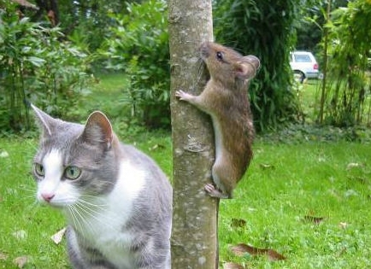

Contrôle de vocabulaire; Français chapitres 12-14; version 1
skola | école (f)
exakt | exactement, justement
barn | enfant (mf)
moder | mère (f)
redan | déjà
heller | non plus
nåväl, då | alors
på sommaren | en été
tolfte | douzième
vad har ni för yrke? | qu’est-ce que vous faites comme métier (travail)? / Quelle est votre profession?
datatekniker | informaticien (m)
det är därför | c’est pourquoi
aktivitet | activité (f)
länge | longtemps
arbeta | travailler
just det | justement
yrke | métier (m), profession (f)
mer än | plus de
dator | ordinateur (m)
åsikt | avis (m), opinion (f)
väster om | à l’ouest de
förresten | d’ailleurs
företag | entreprise (f)
familj | famille (f)
klockan är ett | il est une heure
rolig | amusant, marrant, drôle
fritidsledare | animateur (m), animatrice (f)
timme | heure (f)
resa | voyager
syssla med, ta hand om | s’occuper de
ogift | célibataire
återvända | retourner
område väster om Paris | la Défense
arbete | travail (m)
fort | vite
gift | marié
ni känner till | vous connaissez
tid | temps (m)
främmande, utländsk | étranger –ère
prata, snacka | bavarder
hjälp | aide (f)
när | quand, lorsque
son | fils (m)
trevlig semester | bonnes vacances
jag kan inte komma ut | je ne peux pas sortir
fru, kvinna | femme (f)
Spanien | Espagne (f)
dotter, flicka | fille (f)
till exempel | par exemple
Portugal | le Portugal
år | an (m), année (f)
jag håller med er | je suis de votre avis
Italien | l’Italie (f)
förort | banlieue (f)
park | parc (m), jardin (m)
klockan åtta | huit heures
plötsligt | tout à coup
timme, tid | heure (f)
belägen | situé
gå, åka, resa, må | aller
mittemot | en face de
ofta | souvent
hur mycket är klockan? | Quelle heure est-il?
fortfarande | toujours, encore
börja (att) | commencer à
föreställning | séance (f)
bio | cinéma (m)
under | pendant
halv 3 | deux heures et demie
vad är klockan (har ni tiden?) | Vous avez l’heure?
regna | pleuvoir
äta lunch | déjeuner
tänka, tycka | penser, trouver
jag går | je vais
i kväll | ce soir
gå, fungera | marcher
man öppnar | on ouvre
himmel | ciel (m)
klockan är 10 över två | il est deux heures dix
skydd | abri (m)
långsamt | lentement
tusan också | zut alors
kvart över två | deux heures et quart
grå | gris
träd | arbre (m)
innan | avant
komma från att, just ha | venir de + infinitiv
sent | tard
kvart i 3 | trois heures moins le quart
trettonde | treizième
det regnar | il pleut
film | film (m)
armbandsur | montre (f)
regn | pluie (f)
dubbad | doublé
ny | nouveau, nouvelle
öppning | ouverture (f)
paraply | parapluie (m)
jazzklubb | boîte de jazz (f)
20 i 3 | trois heures moins vingt
klockan 12 på dagen | midi
ha tid | avoir le temps
ge, visa (om film) | donner
ingen, inte någon | ne…personne
stämma träff med varandra | se donner rendez-vous
vad tjänar det till? | à quoi ça sert?
snyta sig | se moucher
ett apotek | une pharmacie
ett telegram | un télégramme
lyssna (på) | écouter
ett plåster | un pansement adhésif
därför att | parce que
förkyld | enrhumé
bröllopet | le mariage
ringa till | téléphoner à, appeler
gruppen | le groupe
en fot | un pied
ha tur | avoir la chance
dålig | mauvais
se ut som om | avoir l’air de
skicka | envoyer
(in)om | dans
bredvid | à côté de
överallt | partout
alla, allihop | tous
en huvudvärkstablett | un comprimé d’aspirine
spela, leka | jouer
musiken | la musique
på jakt efter | à la recherche de
en kompis | un copain, un ami, une amie, une copine
huvudet | la tête
posten | la poste (le bureau de poste)
flera, många | plusieurs
ha ont i | avoir mal à
vara sur | bouder
vänta (på) | attendre
slutligen, till sist | finalement
glädjen | la joie
vilken dag! | quelle journée!
höra | entendre
stå i kö, köa | faire la queue
ett kort | une carte
morgonen, förmiddagen | le matin
stunden | le moment
en telefonhytt | une cabine téléphonique
(för)utom | sauf
absolut | absolument
ett humör | une humeur
hosta | tousser
en musiker | un musicien
i slutet på, efter | au bout de
fjortonde | quatorzième
växelpengar | monnaie (f)
reta sig, bli irriterad | s’énerver
ha nog, vara trött på | en avoir marre
folk | des gens
hon väntar på sin tur | elle attend son tour
praktiskt | pratique
en kusin | un cousin, une cousine

Contrôle de vocabulaire; Français chapitres 12-14; version 2
skicka | envoyer
dator | ordinateur (m)
spela, leka | jouer
ingen, inte någon | ne…personne
himmel | ciel (m)
en telefonhytt | une cabine téléphonique
datatekniker | informaticien (m)
främmande, utländsk | étranger –ère
timme, tid | heure (f)
redan | déjà
familj | famille (f)
till exempel | par exemple
klockan är ett | il est une heure
kvart över två | deux heures et quart
ha ont i | avoir mal à
hosta | tousser
grå | gris
mer än | plus de
ha tur | avoir la chance
gruppen | le groupe
20 i 3 | trois heures moins vingt
posten | la poste (le bureau de poste)
jag håller med er | je suis de votre avis
tid | temps (m)
öppning | ouverture (f)
när | quand, lorsque
flera, många | plusieurs
vad har ni för yrke? | qu’est-ce que vous faites comme métier (travail)? / Quelle est votre profession?
tänka, tycka | penser, trouver
resa | voyager
gå, fungera | marcher
börja (att) | commencer à
hur mycket är klockan? | Quelle heure est-il?
åsikt | avis (m), opinion (f)
se ut som om | avoir l’air de
barn | enfant (mf)
vad är klockan (har ni tiden?) | Vous avez l’heure?
reta sig, bli irriterad | s’énerver
bio | cinéma (m)
långsamt | lentement
klockan 12 på dagen | midi
armbandsur | montre (f)
nåväl, då | alors
ett apotek | une pharmacie
ha nog, vara trött på | en avoir marre
växelpengar | monnaie (f)
heller | non plus
belägen | situé
skola | école (f)
ett plåster | un pansement adhésif
glädjen | la joie
väster om | à l’ouest de
dålig | mauvais
jag kan inte komma ut | je ne peux pas sortir
ni känner till | vous connaissez
vilken dag! | quelle journée!
förresten | d’ailleurs
trevlig semester | bonnes vacances
fru, kvinna | femme (f)
trettonde | treizième
hjälp | aide (f)
vara sur | bouder
tusan också | zut alors
rolig | amusant, marrant, drôle
klockan åtta | huit heures
förort | banlieue (f)
en kusin | un cousin, une cousine
man öppnar | on ouvre
företag | entreprise (f)
kvart i 3 | trois heures moins le quart
tolfte | douzième
son | fils (m)
Portugal | le Portugal
äta lunch | déjeuner
alla, allihop | tous
länge | longtemps
år | an (m), année (f)
ogift | célibataire
vänta (på) | attendre
en huvudvärkstablett | un comprimé d’aspirine
en kompis | un copain, un ami, une amie, une copine
på jakt efter | à la recherche de
bröllopet | le mariage
därför att | parce que
stå i kö, köa | faire la queue
ett kort | une carte
dotter, flicka | fille (f)
klockan är 10 över två | il est deux heures dix
det är därför | c’est pourquoi
jag går | je vais
arbete | travail (m)
en fot | un pied
exakt | exactement, justement
arbeta | travailler
jazzklubb | boîte de jazz (f)
i slutet på, efter | au bout de
det regnar | il pleut
ha tid | avoir le temps
moder | mère (f)
regn | pluie (f)
i kväll | ce soir
yrke | métier (m), profession (f)
praktiskt | pratique
dubbad | doublé
Spanien | Espagne (f)
ny | nouveau, nouvelle
Italien | l’Italie (f)
lyssna (på) | écouter
(in)om | dans
föreställning | séance (f)
regna | pleuvoir
halv 3 | deux heures et demie
film | film (m)
just det | justement
huvudet | la tête
folk | des gens
på sommaren | en été
prata, snacka | bavarder
en musiker | un musicien
mittemot | en face de
slutligen, till sist | finalement
syssla med, ta hand om | s’occuper de
fjortonde | quatorzième
timme | heure (f)
stunden | le moment
ge, visa (om film) | donner
stämma träff med varandra | se donner rendez-vous
fortfarande | toujours, encore
plötsligt | tout à coup
gå, åka, resa, må | aller
innan | avant
förkyld | enrhumé
gift | marié
ofta | souvent
bredvid | à côté de
absolut | absolument
park | parc (m), jardin (m)
återvända | retourner
aktivitet | activité (f)
sent | tard
komma från att, just ha | venir de + infinitiv
paraply | parapluie (m)
överallt | partout
musiken | la musique
hon väntar på sin tur | elle attend son tour
ett humör | une humeur
ett telegram | un télégramme
ringa till | téléphoner à, appeler
snyta sig | se moucher
morgonen, förmiddagen | le matin
höra | entendre
(för)utom | sauf
vad tjänar det till? | à quoi ça sert?
träd | arbre (m)
område väster om Paris | la Défense
under | pendant
fort | vite
fritidsledare | animateur (m), animatrice (f)
skydd | abri (m)

L’HEURE 15

1) Hur mycket är klockan?
Quelle heure est-il?

2) Den är Il est...
17.46 | six heures moins quatorze
15.55 | quatre heures moins cinq
20.03 | il est huit heures trois
20.09 | il est huit heures neuf
18.23 | il est six heures vingt-trois
21.00 | il est neuf heures
20.45 | il est neuf heures moins le quart
20.32 | il est neuf heures moins vingt-huit
20.28 | il est huit heures vingt-huit
20.25 | il est huit heures vingt-cinq
20.17 | il est huit heures dix-sept
20.13 | il est huit heures treize
19.30 | sept heures et demie
21.08 | neuf heures huit
11.30 | onze heures et demie
22.04 | dix heures quatre
16.05 | quatre heures cinq
20.05 | il est huit heures cinq
20.24 | il est huit heures vingt-quatre
13.45 | il est deux heures moins le quart
17.08 | il est cinq heures huit
20.58 | il est neuf heures moins deux
20.53 | il est neuf heures moins sept
20.48 | il est neuf heures moins douze
20.44 | il est neuf heures moins seize
20.34 | il est neuf heures moins vingt-six
20.31 | il est neuf heures moins vingt-neuf
20.20 | il est huit heures vingt
20.10 | il est huit heures dix
20.54 | il est neuf heures moins six
20.39 | il est neuf heures moins vingt et une
20.01 | il est huit heures une
20.14 | il est huit heures quatorze
20.04 | il est huit heures quatre
14.25 | deux heures vingt-cinq
21.15 | neuf heures et quart
22.40 | onze heures moins vingt
19.45 | huit heures moins le quart
20.02 | il est huit heures deux
20.07 | il est huit heures sept
20.12 | il est huit heures douze
20.19 | il est huit heures dix-neuf
20.21 | il est huit heures vingt et une
20.26 | il est huit heures vingt-six
20.33 | il est neuf heures moins vingt-sept
20.38 | il est neuf heures moins vingt-deux
20.40 | il est neuf heures moins vingt
20.46 | il est neuf heures moins quatorze
20.51 | il est neuf heures moins neuf
20.55 | il est neuf heures moins cinq
20.59 | il est neuf heures moins une
12.00 | il est midi
22.09 | il est dix heures neuf
10.05 | il est dix heures cinq
20.57 | il est neuf heures moins trois
20.52 | il est neuf heures moins huit
20.47 | il est neuf heures moins treize
20.42 | il est neuf heures moins dix-huit
20.36 | il est neuf heures moins vingt-quatre
20.30 | il est huit heures et demie
20.23 | il est huit heures vingt-trois
20.18 | il est huit heures dix-huit
20.11 | il est huit heures onze
20.06 | il est huit heures six
20.00 | il est huit heures
22.45 | onze heures moins le quart
18.00 | six heures
14.35 | trois heures moins vingt-cinq
14.20 | deux heures vingt
20.08 | il est huit heures huit
20.15 | il est huit heures et quart
20.22 | il est huit heures vingt-deux
20.29 | il est huit heures vingt-neuf
20.35 | il est neuf heures moins vingt-cinq
20.41 | il est neuf heures moins dix-neuf
20.49 | il est neuf heures moins onze
15.44 | il est quatre heures moins seize
15.00 | il est trois heures
16.30 | il est quatre heures et demie
19.10 | il est sept heures dix
14.14 | il est deux heures quatorze
20.56 | il est neuf heures moins quatre
20.50 | il est neuf heures moins dix
20.43 | il est neuf heures moins dix-sept
20.37 | il est neuf heures moins vingt-trois
20.27 | il est huit heures vingt-sept
20.16 | il est huit heures seize

